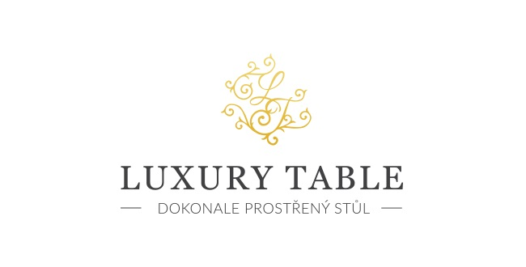

2. 3. 2021

TZ – Kolekce Les Oiseaux oslavuje jaro bez hýřivých barev

Není nutné přivítat jaro zelenkavými, žlutými či oranžovými tóny. Pro milovníky minimalističtějších barevných kombinací má francouzská značka Gien kolekci s názvem Les Oiseaux. Její motiv našli designeři značky ve dvě stě let starých bohatých archivech.

Kameninové nádobí Les Oiseaux zdobí kresba dvou ptáčků na větvi ovocného stromu. Prostřete si k snídani křehkou přírodní krásu v bílém či kontrastním základním zbarvení. Kromě podnosů, misek, šálků a talířů je v sadě také například japonská čajová konvice, jíž starý francouzský motiv velmi lichotí. Ke krásně nachystanému stolu bude chybět už jen kytice čerstvých květů.

Tuto a další kolekci značky Gien pořídíte v prodejně Villeroy & Boch ve 3. patře obchodního domu Kotva na náměstí Republiky v Praze nebo v e-shopu na www.luxurytable.cz.
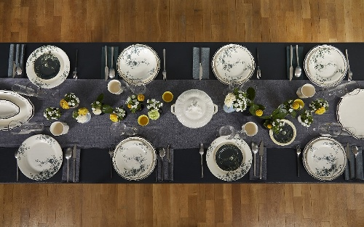
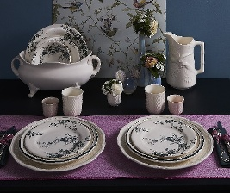
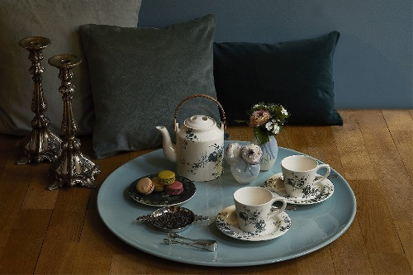

Kontakty: Mediální servis:

Prodejna Villeroy & Boch cammino…
Obchodní dům Kotva – 3. patro Dagmar Kutilová
Praha 1 - náměstí Republiky e-mail: kutilova@cammino.cz
www.luxurytable.cz tel.: +420 606 687 506
www.facebook.com/luxurytable.cz www.cammino.cz

